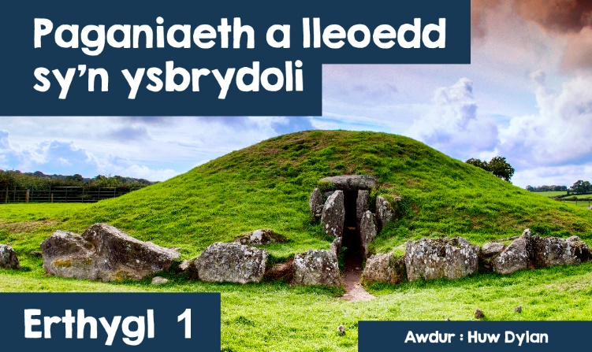

**Paganiaeth a lleoedd sy’n ysbrydoli**

Beth tybed mae’r gair ‘pagan’ yn ei olygu i chi? Fe arferai gael ei ddefnyddio yn y gorffennol i gyfeirio at rai oedd yn addoli delwau ac yn ymddwyn yn anfoesol, neu am bobl oedd ddim yn dilyn Iddewiaeth, Cristnogaeth neu Islam. Erbyn heddiw mae Paganiaeth yn cael ei gydnabod fel crefydd, ond beth yn union ydi o?  
  
Term ymbarél yw ‘paganiaeth’ am nifer o draddodiadau gwahanol sydd â chysylltiad agos â’u hamgylchfyd o ran hanes, daearyddiaeth, diwylliant a chwedlau. Mae’r traddodiadau yma’n aml, ond ddim bob amser, yn amldduwiol neu yn bantheistig ac yn gysylltiedig â gweld y sanctaidd mewn natur a rhyngweithio gyda duwiau, anifeiliaid, planhigion, mynyddoedd neu afonydd. Felly mae ganddynt, fel unrhyw grefydd arall, nifer o leoedd sanctaidd neu arbennig yn eu golwg.  
  
Profiad personol a chymdeithasol sy’n bwysig mewn Paganiaeth, nid bod yn ufudd i rhyw dduwdod arbennig nag unrhyw lyfr sanctaidd. Dyna pam mai’r gair ‘ysbrydoliaeth’ ddefnyddir yn aml. Yng Nghymru mae beirdd, ers oes y Derwyddon yn cyfeirio at chwilio am yr ‘awen’, y grym creadigol sy’n llifo drwy natur.

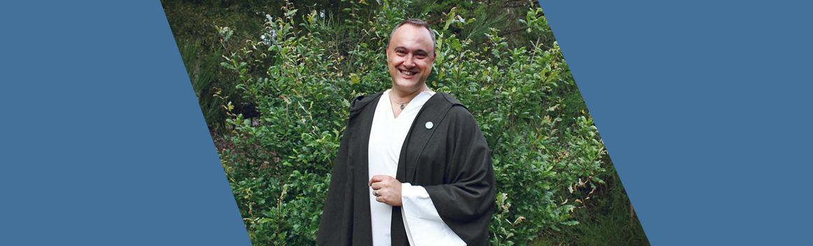***Kristoffer Hughes*** *(*[*https://www.bbc.co.uk/programmes/p04cjbq5/p04chysd*](https://www.bbc.co.uk/programmes/p04cjbq5/p04chysd)*)*

Gellir dweud bod gan Gymru gysylltiad agos â Phaganiaeth sy’n mynd yn ôl gannoedd o flynyddoedd at oes y Derwyddon a thu hwnt ac mae’r cysylltiad hwnnw yn parhau heddiw. Mae nifer o grwpiau Paganaidd yn cyfarfod yn rheolaidd ledled Cymru. Un ohonynt yw sect Baganaidd Urdd Derwyddon Ynys Môn. Yr arweinydd yw gŵr o’r enw Kristoffer Hughes. Mae’n credu bod gan Baganiaeth gysylltiad agos â’r tir yng Nghymru a’i fod wedi’i wreiddio mewn mytholeg Gymreig a Cheltaidd.  
  
Dywed fod Ynys Môn yn *“bencadlys naturiol i Baganiaeth yng Nghymru, gan fod traddodiad y Derwyddon mor fawr yno a chreiriau cynhanesyddol, fel y siambr gladdu neolithigBarclodiad y Gawres, mor niferus yno.”* Canolfan Urdd Derwyddon Ynys Môn yw Cae Braint a roddwyd iddynt gan y perchennog i fod yn ganolfan i’r hen dduwies Geltaidd Brigantew ac i fod yn warchodfa natur. Mae Kris yn egluro beth yw pwysigrwydd lleoedd arbennig: *“Rydyn ni’n credu bod hanfod ysbrydol pob dim yn y byd o’n cwmpas a bod duwiau a duwiesau Cymreig yn adlewyrchu grym y ddaear. Mae duwiesau fel Rhiannon, Branwen a Ceridwen yn arbennig o bwysig i mi eu hanrhydeddu.”*

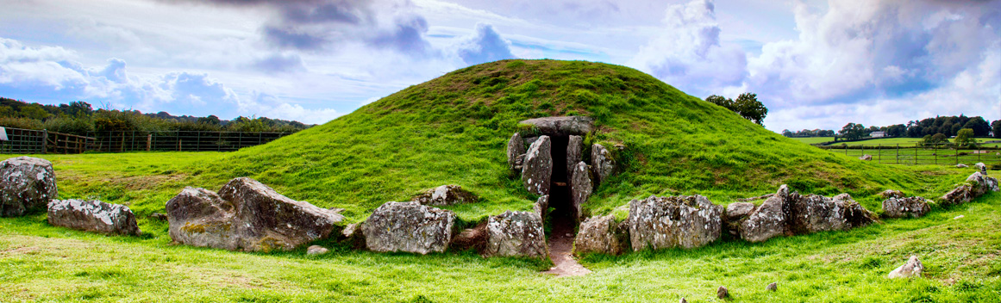***Bryn Celli Ddu*** *(Sterim64 WIKIMEDIA)*

Un lle arbennig i Baganiaid ar Ynys Môn yw Siambr Gladdu Bryn Celli Ddu. Ystyr yr enw yn llythrennol yw ‘y Domen yn y Llwyn Tywyll’ - ac mae’n feddrod Neolithig trawiadol. Mae’n debyg mai ei bwrpas gwreiddiol oedd gwarchod gweddillion yr hynafiaid, ac i dalu teyrnged iddynt. Dechreuwyd ei adeiladu tua 5000 o flynyddoedd yn ôl, fel 'cylch meini'. Roedd yn cynnwys bryncyn o amgylch ffos fewnol oedd yn amgylchynu cylch o feini unionsyth. Yn ddiweddarach cafwyd gwared ar y cylch meini gan roi bedd cyntedd yn eu lle.  
  
Mae beddau o’r math yma i’w gweld ar arfordir Iwerddon a chyn belled â Llydaw. Mae bedd cyntedd Bryn Celli Ddu yn cynnwys cyntedd hir sy'n arwain at siambr garreg amlochrog. Ond yr hyn sy’n gwneud Bryn Celli Ddu yn unigryw ac yn arbennig i Baganiaeth yw mai dyma'r unig feddrod ar Ynys Môn sydd wedi'i osod yn berffaith i gyd-fynd â'r haul yn codi ar ddiwrnod hiraf y flwyddyn. Ar wawrio hirddydd haf, mae llafnau o olau o'r haul sy'n codi yn cael eu taflu lawr y cyntedd i oleuo'r siambr gladdu fewnol.  
  
Cred rhai bod arwyddocâd ysbrydol i hyn ac mai’r bwriad efallai oedd i oleuni'r haul roi gwres a bywyd i'r hynafiaid. Mae Paganiaid yn cyfarfod ym Mryn Celli Ddu i ddathlu cylchdro’r haul ar ddiwrnod hiraf a diwrnod byrraf y flwyddyn ac i uniaethu â hanes a chwedloniaeth y lle arbennig yma. Dyma ddywed Kris Hughes - *“Da ni’n cael y fraint o dystio i’r wawr yn torri yn yr un modd ag y gwnaeth ein hynafiaid, dros 5 mil o flynyddoedd yn ôl. Nid yw Bryn Celli Ddu yn cael ei weld fel crair; mae hi'n gofeb fyw, a mae hi’n hoffi cael yr holl sylw. Rydym yn ystyried ein hunain yn gymuned gyda Bryn Celli Ddu. Mae hi’n ein cysylltu gyda hynafiaid Ynys Môn ac rydym yn ymdeimlo â theimlad dwfn y cysylltiad gyda’r gorffennol yma lle rydym yn anrhydeddu ein hynafiaid a’r hyn fu iddynt ei adeiladu.”*  
  
Yn ystod y ddefod ar Hirddydd Haf mae nifer o Dderwyddon yn cyfarfod ym Mryn Celli Ddu i gyfarch yr haul yn gwawrio ar ddiwrnod hiraf y flwyddyn. Meddai Kris Hughes: *“Rydyn ni’n draddodiad sy’n pwysleisio gwerth bywyd. Nid yw’r hyn sy’n digwydd i ni ar ôl marwolaeth mor bwysig, yr hyn sy’n bwysig yw’r hyn sy’n digwydd nawr. Mae’r traddodiadau paganaidd yn ymwneud mwy â’r hyn y gallwch chi ei wneud nawr i anrhydeddu’r byd o’ch cwmpas. Dechreuwn ein defod trwy ofyn i bobl ‘ydych chi’n dod i’r lle hwn mewn heddwch ac anrhydedd.’ Rydym yn dweud wrth bawb sy'n bresennol bod y safle yn arbennig o sanctaidd. Roeddynt nid yn unig yn dathlu treigl bywyd yn yr hen fyd ond dyma hefyd lle y bu iddynt roi eu meirw. Mae ein defod yn un sy'n anrhydeddu pŵer yr haul a'i rym sy'n rhoi bywyd. Diolchwn i'r haul am y ffrwyth a ddaeth. Gofynnwn i bobl fyfyrio ac ystyried y pethau maent wedi bod yn ddiolchgar amdanynt dros y flwyddyn ddiwethaf ac yna ystyried dyfodiad y tywyllwch. Mae Bryn Celli Ddu yn cyd-fynd yn union â’r haul ac mae’n drawiadol iawn. Daw'r haul yn syth i lawr y canol a goleuo'r coridor mewn patrwm aur yn ddwfn yn y tu mewn. Mae’n anhygoel.”*

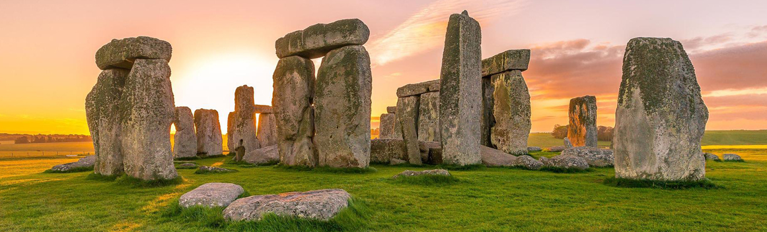

***Côr y Cewri*** *(Trwydded Freesally - Pixabay)*

Lle arall ym Mhrydain sydd yn arbennig mewn Paganiaeth yw ‘Côr y Cewri neu fel mae’n fwy adnabyddus - ‘Stonehenge’. Credir bod Côr y Cewri tua 4,500 o flynyddoedd oed ac arwahan i’w arwyddocâd pensaernïol, mae’n lle o bwysigrwydd sanctaidd i lawer. Mae llawer o’i hanes yn dal yn ddirgelwch, ond mae un peth yn sicr, cafodd ei adeiladu ar dir oedd yn cael ei ddefnyddio ers tro at ddibenion crefyddol. Tybir fod y meini sydd yn ffurfio'r cylch anferth wedi eu casglu o wahanol leoedd, rhai mor bell â 150 o filltiroedd i ffwrdd, ac yna eu symud yno a’u codi gan ddefnyddio technegau soffistigedig i’w rhoi ynghlwm yn ei gilydd - ond nid yw'n glir sut yn union y cyflawnodd yr adeiladwyr y campweithiau hyn. Mae hefyd yn ansicr beth yn union oedd pwrpas gwreiddiol y safle.

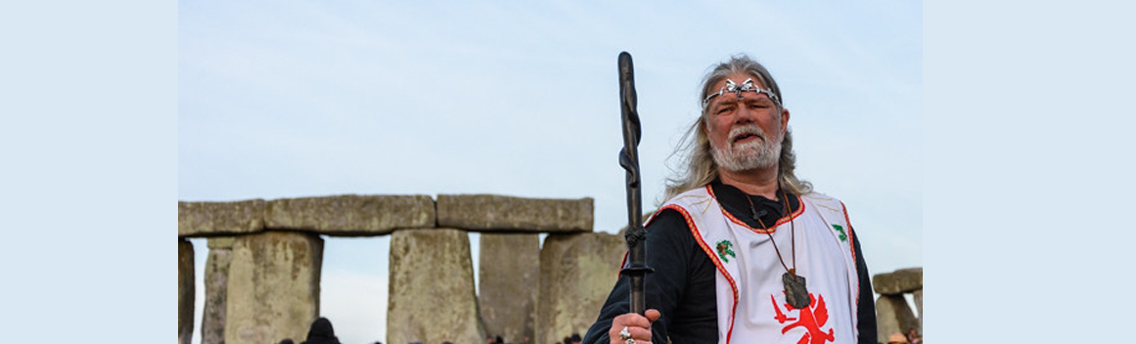

***Y Brenin Arthur Pendragon*** *(https://www.flickr.com/photos/starsphinx/42247793224)*

Un o nodweddion pwysicaf a mwyaf adnabyddus Côr y Cewri yw bod yr haul ar heuldro’r gaeaf a’r haf yn codi a machlud mewnaliniadperffaith gyda meini anferth y safle. Yn ystod yr amseroedd yma bydd Derwyddon lleol yn cynnal defod arbennig ac fel mae un o’u harweinyddion, y Brenin Arthur Pendragon, yn egluro am heuldro’r gaeaf, *“Rydym yma mewn gwirionedd i ddathlu’r ffaith bod cylch y byd yn troi, ac o hyn ymlaen mae’r dyddiau’n mynd yn hirach a’r haul yn dychwelyd. Mae’n gyfnod o newid ac mae gobaith yn cael ei adnewyddu - yr un neges ydyw o safbwynt paganaidd ag o safbwynt Cristnogol. Dyna hanfod y tymor hwn - neges o obaith."*  
  
Mae Paganiaid yn credu bod gan heuldro'r haf bŵer arbennig hefyd, fel cyfnod pan fo'r llen rhwng y byd hwn a'r byd nesaf ar ei deneuaf. Mae canu, dawnsio a cherddoriaeth yn ganolog i ddathliadau heddiw ledled Ewrop.